NEDELJNI IZVEŠTAJ BEOGRADSKE BERZE
od 09. do 12. aprila 2012. godine

U analiziranom periodu, na Beogradskoj berzi ostvaren je ukupan promet od 414,4 miliona dinara, odnosno 3,7 miliona evra. U odnosu na prethodnu nedelju, promet iskazan u dinarima, uvećan je za 186,20 odsto, uz napomenu da je zbog Uskršnjih praznika, radna nedelja bila kraća za jedan dan.

Posmatrano po tržištima, najveći deo prometa ostvaren je u trgovanju hartijama od vrednosti uključenim na berzansko tržište (78,35 odsto ukupnog prometa), dok je ostatak ostvaren u trgovanju akcijama na vanberzanskom tržištu.

Trgovalo se sa ukupno 72 emisije akcija, od kojih je 14 zabeležilo rast cene, 26 pad, dok kod 32 emisije akcija nije zabeležena promena cenovnog nivoa.

Kada je reč o pojedinačnim hartijama, investitori su, mereno vrednošću prometa, najveće interesovanje iskazali za akcije beogradskog Imleka kojima je ostvaren promet od 42,8 miliona dinara, i akcije Naftne industrije Srbije kojima je realizovan promet ukupne vrednosti od 40 miliona dinara. Među dužničkim hartijama – obveznicama RS izdvajamo serije sa rokovima dospeća 2015, 2012. i 2013. godine, kojom je ostvaren promet u rasponu od 56,8 (A2013) do 60,8 miliona dinara (A2015).

Najveći nedeljni rast cene od 8,47 odsto zabeležen je kod akcija beogradske Agrobanke. Značajniju pozitivnu promenu cene zabeležile su i akcije preduzeća Vino župa iz Aleksandrovca, koje su tokom nedelje uvećale vrednost za 6,06 odsto. Sa druge strane, najveću negativnu promenu cene ostvarile su akcije Vitala iz Vrbasa, koje su tokom analiziranog perioda umanjile vrednost za 11,08 odsto.
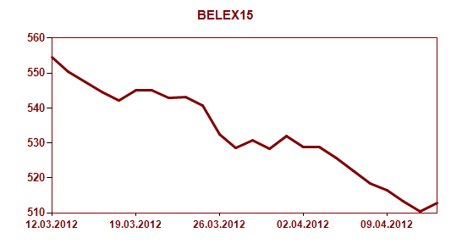
Tržište je poslednjeg trgovačkog dana u nedelji, mereno vrednošću indeksnih pokazatelja, bilo na nižem nivou u odnosu na kraj prethodne nedelje. Indeks koji opisuje kretanje najlikvidnijih akcija na Berzi – BELEX15 zabeležio je pad od 1,12 odsto u odnosu na poslednji trgovački dan prethodne nedelje. Poslednja vrednost ovog indeksa iznosila je 512,72 indeksna poena. Opšti indeks BELEXline zabeležio je nedeljni pad od 0,82 odsto. Njegova vrednost na kraju analiziranog perioda iznosila je 1.001,69 indeksnih poena.

Strani investitori su realizovali 19,85 odsto nedeljnog prometa, pri čemu su u trgovanju akcijama ostvarili učešće od 53,57 odsto. Na prodajnoj strani učešće stranih investitora iznosilo je 47,65 odsto, dok su na strani kupovine ostvarili učešće od 59,50 odsto. U trgovanju dužničkim hartijama - obveznicama RS stranci su bili zastupljeni sa 3,19 odsto.

Stopa godišnjeg prinosa na obveznice RS u četvrtak 12. aprila kretala se u rasponu od 5,97 odsto za seriju A2015 do 7,77 odsto za seriju čiji je rok dospeća poslednjeg dana maja ove godine.

